Calculus WIZ a
The Mathematical Explorer – použitie

Numerické a symbolické možnosti
Oba softvéry, Calculus WIZ a The Mathematical Explorer podporujú mnoho symbolických a numerických možností ich materského produktu Mathematica. Môže sa využívať aritmetická presnosť výpočtov systému Mathematica na vyčíslenie známych matematických konštánt na ľubovoľne veľký počet desatinných miest.
Ludolfovo číslo vyjadrené s presnosťou na 120 desatinných miest:
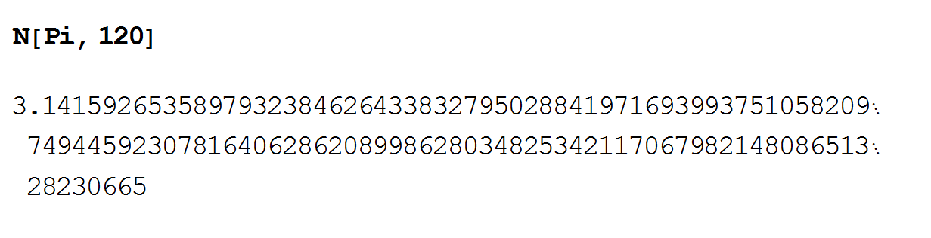
Eulerova konštanta:
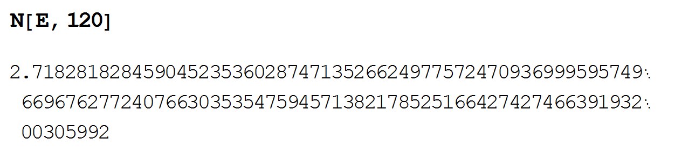
S konštantami sa dá pracovať aj symbolicky:
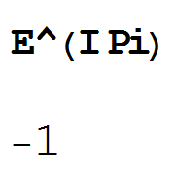
Niekedy systém nedá priamu odpoveď, ako napr. v tomto príklade, kde umocňujeme imaginárnu jednotku na samú seba:
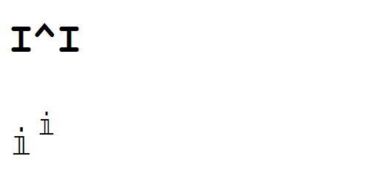
Numerická hodnota danej mocniny je
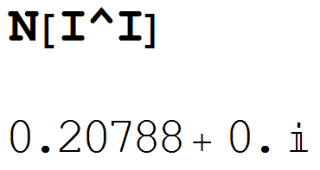
Systém The Mathematical Explorer zapíše výsledok aj symbolicky:
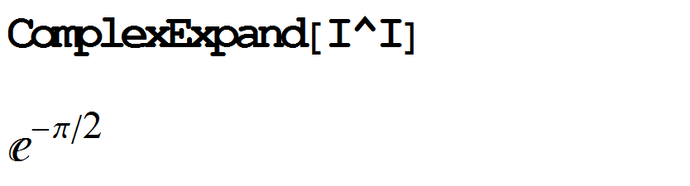
Tento príkaz systému Mathematica nie je k dispozícii v programe Calculus WIZ. Ak napíšete

program Calculus WIZ dá nasledujúcu odpoveď:

Riešenie algebrickej rovnice je jednoduché
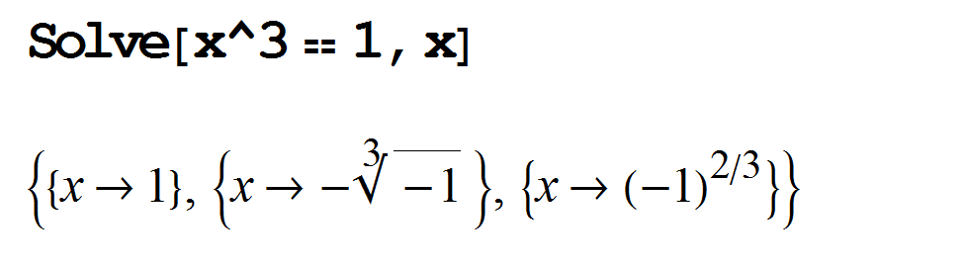
a výsledok môžeme aj uložiť do premennej. Symbol % označuje výsledok predchádzajúceho výpočtu a symbol /. zabezpečí substitúciu, t.j., x je nahradené hodnotou uvedenou za znakom šípky (x /. x->a dá a) :
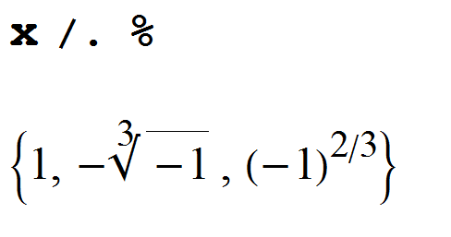
Výsledné komplexné čísla sa dajú transformovať do algebrických tvarov:
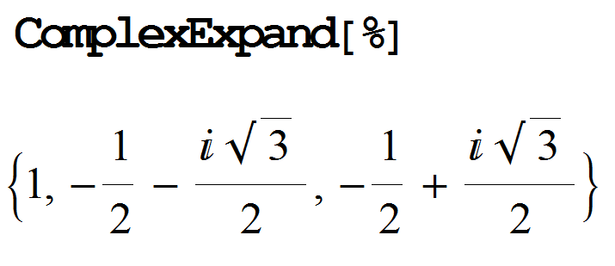
a/alebo vyčísliť numericky:
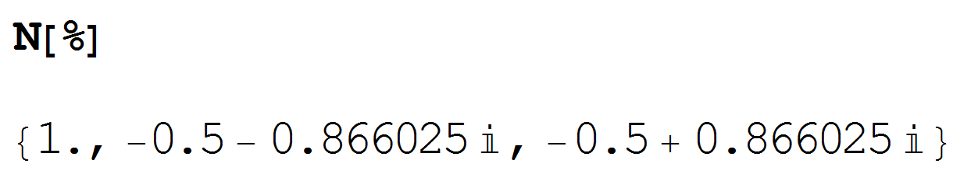
Ako príklad zložitejšieho symbolického výpočtu uvedieme konverziu trigonometrických a hyperbolických funkcií na exponenciálnu funkciu a naopak.
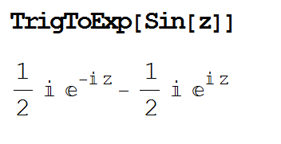
Ďalší príkaz transformuje komplexnú exponenciálnu funkciu na trigonometrické a hyperbolické funkcie:
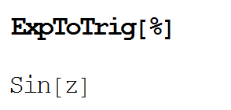
Výsledok nie je prekvapujúci. Prekvapujúcou je však nasledujúca aplikácia. Preveďme tretiu mocninu funkcie sínus na exponenciálnu funkciu, upravme pomocou binomickej vety a výsledok preveďme späť na trigonometrické funkcie. Tu je výsledok:
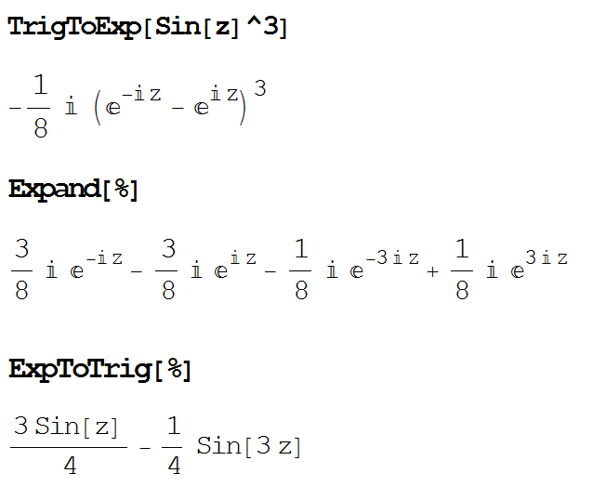
Ak neveríte, že
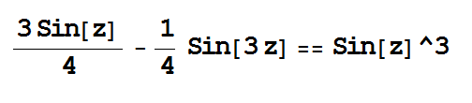
porovnajte výsledok s matematickými tabuľkami, alebo jednoducho napíšte
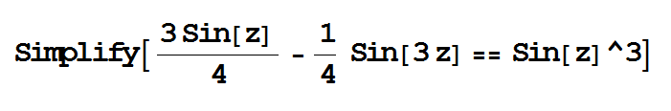
Uvidíte, že je to
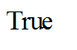

Funkcia ExpToTrig je podporovaná oboma produktmi a dá sa použiť namiesto funkcie ComplexExpand , ak sa jedná o výrazy typu 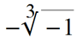:
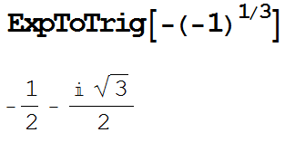

Programovateľné možnosti Calculus WIZ a The Mathematical Explorer
Ako produkty na báze systému Mathematica, oba programy Calculus WIZ a The Mathematical podporujú procedurálne, funkcionálne (LISP ) programovacie štýly s používaním funkcií a klasické programovacie paradigmy. Z tohto dôvody nie sú ich kapacity limitované preddefinovanými šablónami a dajú sa použiť tvorivým spôsobom, používatelia si môžu vytvárať svoje vlastné programy.
Jednoducho sa napr. dajú generovať tabuľky funkčných hodnôt:
Table[Sin[x], {x, 0, Pi, Pi/6}]
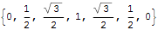
Využitím predností preddefinovaného štýlu vkladania a definovania funkcií môžeme vytvoriť krátke a elegantné programy. Vytvoríme tabuľku derivácií a integrálov danej skupiny funkcií:
({#, D[#, x], Integrate[#, x]} & /@ {Sin[x], Cos[x], Tan[x], Cot[x], ArcTan[x]}) // TableForm
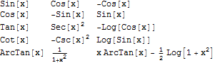
Veľmi jednoducho sa dajú tiež nakresliť grafy funkcií a zobraziť v jednom obrázku:
Plot[{Sin[x], Cos[x]}, {x, 0, 2 Pi}]
Programovateľné je aj dosadzovanie, napr. pri riešení rovníc.
Sin[x]^2+Cos[x]==1/2 /. Sin[x] -> Sqrt[1-Cos[x]^2]

Symbol % označuje predchádzajúci výsledok:
% /. Cos[x] -> z
Príkaz Solve vyrieši predchádzajúcu rovnicu, na ktorú sa odvolávame pomocou symbolu %:
Solve[%, z]
Výsledky môžeme ihneď použiť na spätné dosadenie:
Cos[x] == z /. %
a môžeme vyriešiť prvú z daných goniometrických rovníc
Solve[%[[1]], x]
Solve::ifun Inverse functions are
being used by Solve, so some solutions
may not be found.
Všimnite si, ako systém sám vygeneroval upozornenie, že funkcia nemá inverznú funkciu na danej oblasti. Pretože oba produkty, Calculus WIZ aj The Mathematical Explorer podporujú výpočty s presnými hodnotami, predchádzajúci výsledok nie je zapísaný ako číslo. Môžeme však požiadať o numerické riešenie:
N[%]

Grafické možnosti
Oba produkty poskytujú mnoho rozličných grafických reprezentácií objektov: základné geometrické tvary (nazývané grafické elementárne útvary - primitívy), 2D a 3D grafické funkcie a vrstevnicová grafika.
Nasledujúci príkaz nakreslí bod a úsečku.
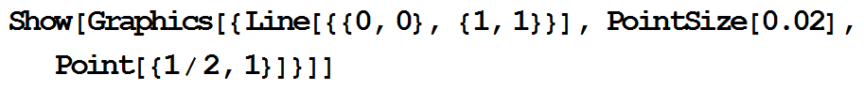
Úloha: Nájdite priesečník grafov funkcií sin x a x² v prvom kvadrante.
Nakreslíme grafy funkcií, aby sme získali predstavu, ako riešenie vyzerá:
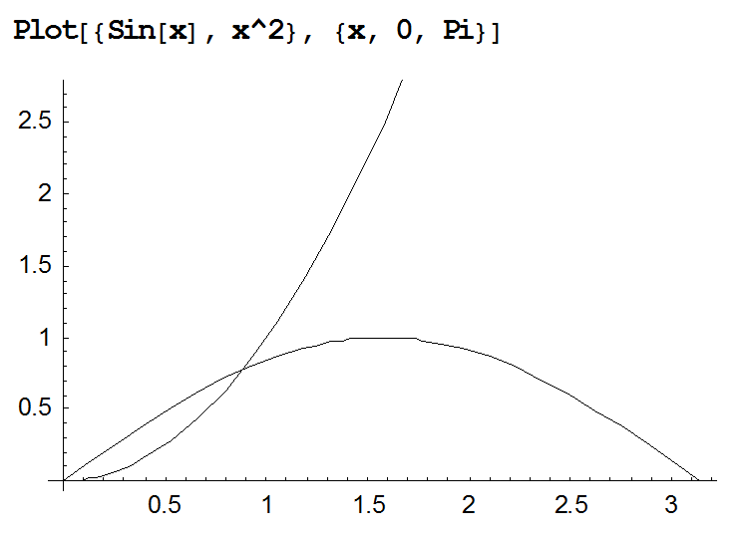

Teraz môžeme hľadať priesečníky výpočtom:
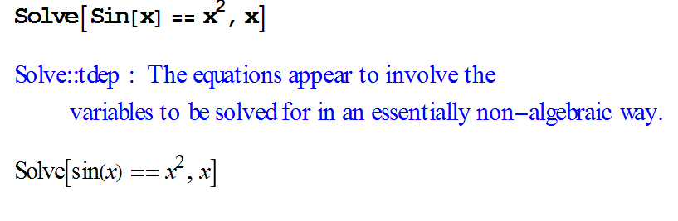
Vo všeobecnosti je pomerne zložité nájsť všeobecné riešenie transcendentnej rovnice v kompaktnej forme. Sem preto limitovaný na hľadanie riešenia pomocou nejakej približnej numerickej metódy. Použijeme preto príkaz FindRoot:
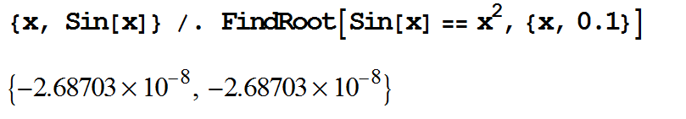
Voľbou hodnota 0.1 ako začiatočnej hodnoty riešenia x dostávame triviálne riešenie. Z predchádzajúceho obrázka vidíme, že druhé riešenie je niekde medzi 0.5 a 1. Začnime s odhadom hodnoty riešenia 0.5:
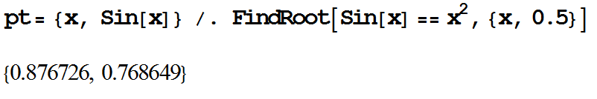
Získali sme netriviálne riešenie. Zobrazíme všetko v jednom grafe:
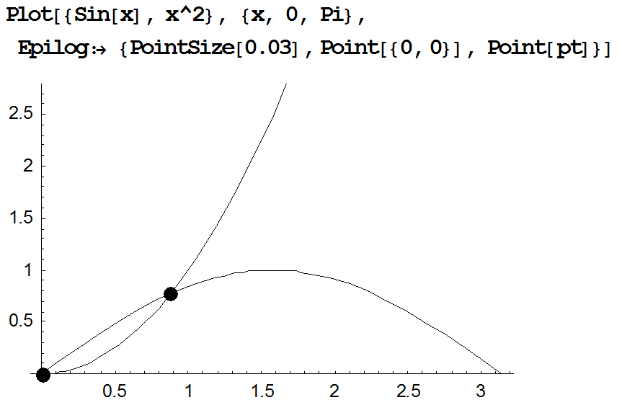

Spracovanie dát
Pretože programy Calculus WIZ a The Mathematical Explorer podporujú spracovanie dát, ich používanie nie je obmedzené len na predmet matematika.
V nasledujúcom príklade vytvoríme postupnosť náhodných dát (v reálnych situáciách sa tieto údaje získavajú napr. nejakými meraniami):
Program Calculus WIZ nepodporuje príkaz Random[], preto potrebujeme nejaké externe získané reálne dáta, aby sme mohli uskutočniť nasledujúce výpočty.
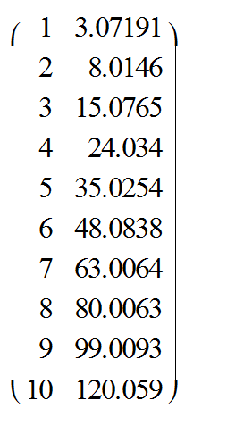

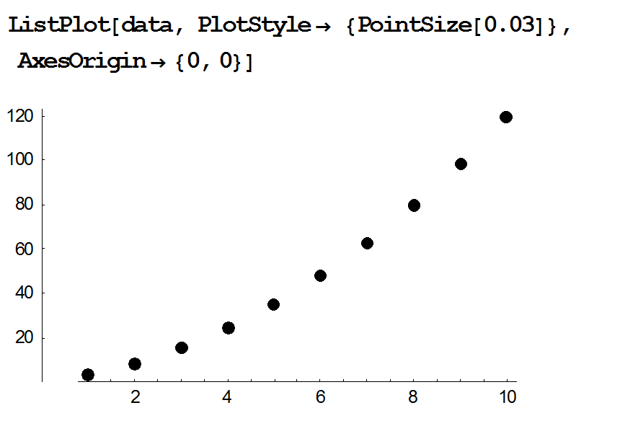

Ďalší príkaz zabezpečí vytvorenie lineárnej kombinácie funkcií 1, x a x² spĺňajúcu podmienku metódy najmenších štvorcov pre interpoláciu dát:
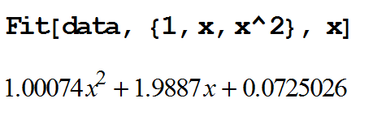
Umiestnime dané dáta a ich interpoláciu do jedného grafu:
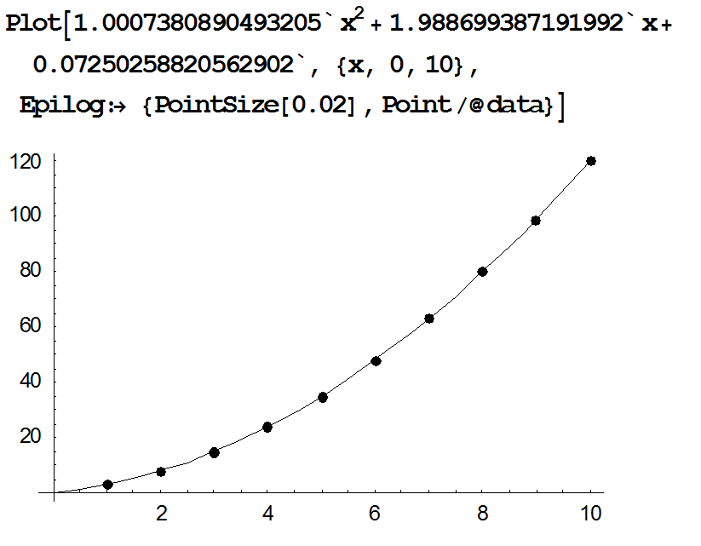

Napokon je potrebné uviesť, že programy Calculus WIZ a The Mathematical Explorer nepodporujú import a export dát do súborov. Prenos dát sa však dá zabezpečiť kopírovaním cez clipboard.

Záver
Oba produkty, Calculus WIZ a The Mathematical Explorer sú samostatné softvérové produkty na báze technológie systému Mathematica. Sú vhodné na objavovanie veľkých matematických myšlienok pomocou vytvorených šablón, ale aj na používanie prác vytvorených študentmi samostatným programovaním. Oba produkty podporujú vnútorný programovací jazyk systému Mathematica (s istými obmedzeniami). Oba produkty tiež podporujú mnoho príkazov systému Mathematica, napr. príkazy na úpravu výrazov, na symbolické/numerické integrovanie, atď. Nepodporujú príkazy systému Mathematica pre spracovanie veľkých dátových množín, pretože sa nepredpokladá, že by tieto príkazy používali študenti stredných škôl a prvých ročníkov univerzít. Je potrebné spomenúť, že existujú ešte aj iné niektoré iné, nepodstatné obmedzenia oproti plne funkčnej verzii systému Mathematica.
Calculus WIZ a The Mathematical Explorer sú oba odporúčané pre vyššie ročníky stredných škôl a/alebo pre učiteľov bakalárskych stupňov štúdia na univerzitách a vysokých odborných školách.

